Informácia o výskyte osýpok v ČR

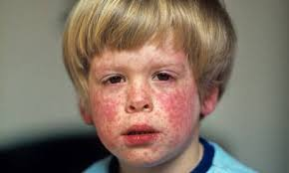

Riaditeľ Hygienickej stanice hlavného mesta Prahy informoval, že k 2.3.2018 na území hlavného mesta Prahy evidovali 23 prípadov osýpok. Ide o 14 detí vo veku 1-17 rokov a 9 dospelých (9 detí a 3 dospelé osoby neboli proti osýpkam očkované, z dôvodu odmietnutia očkovania ). Všetci chorí boli hospitalizovaní. Cestou lekárskej spoločnosti boli o zvyšujúcej chorobnosti informovaní všetci praktickí lekári pre deti a dorast v Prahe.
Osýpky sú vysoko nákazlivé ochorenie, ktoré sa šíri vzduchom kontaminovaným výlučkami horných dýchacích ciest chorého človeka. Ochorenie môže mať komplikovaný priebeh, hlavne u detí do 5 rokov.
V krajinách s klesajúcou preočkovanosťou sa stále vyskytujú epidémie osýpok. Európske centrum pre kontrolu infekčných ochorení ( ECDC) hlási 50 úmrtí na osýpky v roku 2017. V SR je očkovanie proti osýpkam povinné. Stále však stúpa počet detí, ktorých rodičia očkovanie odmietajú. V súvislosti s aktuálnou situáciou v ČR (Prahe), kde pracuje a študuje veľa našich občanov sa nedá vylúčiť importovanie nákazy a vznik epidémií osýpok aj v SR.

